线性模型特征选择（Linear model variable selection）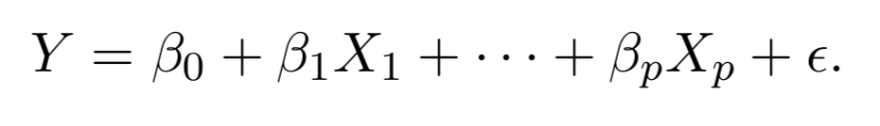

1. Subset selection（exhaustive，forward，backward）
   * 1. Adjusted R^2
     2. Mellow Cp
     3. AIC、BIC
     4. Validation selection
     5. N-fold validation selection 交叉验证
2. Shrinkage method
   * 1. Lasso
     2. ridge
3. Dimension Deduction
   * 1. PCR
     2. PLS 偏最小二乘法